Герасимова Елена Ивановна, учитель математики Муниципального автономного общеобразовательного учреждения «Демянская средняя школа имени Героя Советского Союза А.Н.Дехтяренко»
«Системно–деятельностный подход
как условие формирования
учебной деятельности учащихся
на уроках математики»
Системно-деятельностный подход является базой для получения необходимого эффекта развития при преподавании математики, который обращен к каждому школьнику. Чтобы подтолкнуть учащихся к самостоятельной и творческой работе, необходимо их заинтересовать организованной деятельностью. Смысл системно-деятельностного подхода заключается в том, что учащиеся получают знания не в готовом виде, а в результате самостоятельной исследовательской деятельности. Учитель ставит перед воспитанниками задачу, организует и возглавляет их действия, анализирует полученный результат. Учитель не является передатчиком своих знаний и умений, а он побуждает учеников к познавательной деятельности через задания и ситуации. Учащиеся решают задания и ищут выход из полученной ситуации, предлагают различные пути выхода, планируют свои действия.
Типология уроков в дидактической системе деятельностного метода
«Школа 2000…»
Уроки деятельностной направленности по целеполаганию можно распределить на четыре группы:
- уроки «открытия» нового знания;
- уроки рефлексии;
- уроки общеметодологической направленности;
- уроки развивающего контроля.
1. Урок «открытия» нового знания.
Деятельностная цель: формирование способности учащихся к новому способу действия.
Образовательная цель: расширение понятийной базы за счет включения в нее новых элементов.
2. Урок рефлексии.
Деятельностная цель: формирование у учащихся способностей к рефлексии коррекционно-контрольного типа и реализации коррекционной нормы (фиксирование собственных затруднений в деятельности, выявление их причин, построение и реализация проекта выхода из затруднения и т.д.).
Образовательная цель: коррекция и тренинг изученных понятий, алгоритмов и т.д.
3. Урок общеметодологической направленности.
Деятельностная цель: формирование способности учащихся к новому способу действия, связанному с построением структуры изученных понятий и алгоритмов.
Образовательная цель: выявление теоретических основ построения содержательно-методических линий.
4. Урок развивающего контроля.
Деятельностная цель: формирование способности учащихся к осуществлению контрольной функции.
Образовательная цель: контроль и самоконтроль изученных понятий и алгоритмов.
Теоретически обоснованный механизм деятельности по контролю предполагает:
- предъявление контролируемого варианта;
- наличие понятийно обоснованного эталона, а не субъективной версии;
- сопоставление проверяемого варианта с эталоном по оговоренному механизму;
- оценку результата сопоставления в соответствии с заранее обоснованным критерием.
Таким образом, уроки развивающего контроля предполагают организацию деятельности ученика в соответствии со следующей структурой:
- написание учащимися варианта контрольной работы;
- сопоставление с объективно обоснованным эталоном выполнения этой работы;
- оценка учащимися результата сопоставления в соответствии с ранее установленными критериями.
Разбиение учебного процесса на уроки разных типов в соответствии с ведущими целями не должно разрушать его непрерывности, а значит, необходимо обеспечить инвариантность технологии обучения. Поэтому при построении технологии организации уроков разных типов должен сохраняться деятельностный метод обучения и обеспечиваться соответствующая ему система дидактических принципов как основа для построения структуры и условий взаимодействия между учителем и учеником.
Для построения урока важно понять, какими должны быть критерии результативности урока, вне зависимости от того, какой типологии мы придерживаемся.
- Цели урока задаются с тенденцией передачи функции от учителя к ученику.
- Учитель систематически обучает детей осуществлять рефлексивное действие (оценивать свою готовность, обнаруживать незнание, находить причины затруднений и т.п.)
- Используются разнообразные формы, методы и приемы обучения, повышающие степень активности учащихся в учебном процессе.
- Учитель владеет технологией диалога, обучает учащихся ставить и адресовать вопросы.
- Учитель эффективно (адекватно цели урока) сочетает репродуктивную и проблемную формы обучения, учит детей работать по правилу и творчески.
- На уроке задаются задачи и четкие критерии самоконтроля и самооценки (происходит специальное формирование контрольно-оценочной деятельности у обучающихся).
- Учитель добивается осмысления учебного материала всеми учащимися, используя для этого специальные приемы.
- Учитель стремиться оценивать реальное продвижение каждого ученика, поощряет и поддерживает минимальные успехи.
- Учитель специально планирует коммуникативные задачи урока.
- Учитель принимает и поощряет, выражаемую учеником, собственную позицию, иное мнение, обучает корректным формам их выражения.
- Стиль, тон отношений, задаваемый на уроке, создают атмосферу сотрудничества, сотворчества, психологического комфорта.
- На уроке осуществляется глубокое личностное воздействие «учитель – ученик» (через отношения, совместную деятельность и т.д.)

Структура уроков ведения нового знания
в рамках деятельностного подхода имеет следующий вид:

1. Мотивирование к учебной деятельности.
Данный этап процесса обучения предполагает осознанное вхождение учащегося в пространство учебной деятельности на уроке. С этой целью на данном этапе организуется его мотивирование к учебной деятельности, а именно:
1) актуализируются требования к нему со стороны учебной деятельности (“надо”);
2) создаются условия для возникновения внутренней потребности включения в учебную деятельность (“хочу”);
3) устанавливаются тематические рамки (“могу”).
В развитом варианте здесь происходят процессы адекватного самоопределения в учебной деятельности и самополагания в ней, предполагающие сопоставление учеником своего реального “Я” с образом “Я - идеальный ученик”, осознанное подчинение себя системе нормативных требований учебной деятельности и выработку внутренней готовности к их реализации.
2. Актуализация и фиксирование индивидуального затруднения в пробном учебном действии.
На данном этапе организуется подготовка и мотивация учащихся к надлежащему самостоятельному выполнению пробного учебного действия, его осуществление и фиксация индивидуального затруднения.
Соответственно, данный этап предполагает:
1) актуализацию изученных способов действий, достаточных для построения нового знания, их обобщение и знаковую фиксацию;
2) актуализацию соответствующих мыслительных операций и познавательных процессов;
3) мотивацию к пробному учебному действию (“надо” - “могу” - “хочу”) и его самостоятельное осуществление;
4) фиксацию индивидуальных затруднений в выполнении пробного учебного действия или его обосновании.
3. Выявление места и причины затруднения.
На данном этапе учитель организует выявление учащимися места и причины затруднения. Для этого учащиеся должны:
1) восстановить выполненные операции и зафиксировать (вербально и знаково) место- шаг, операцию, где возникло затруднение;
2) соотнести свои действия с используемым способом действий (алгоритмом, понятием и т.д.) и на этой основе выявить и зафиксировать во внешней речи причину затруднения - те конкретные знания, умения или способности, которых недостает для решения исходной задачи и задач такого класса или типа вообще.
4. Построение проекта выхода из затруднения (цель и тема, способ, план, средство).
На данном этапе учащиеся в коммуникативной форме обдумывают проект будущих учебных действий: ставят цель (целью всегда является устранение возникшего затруднения), согласовывают тему урока, выбирают способ, строят план достижения цели и определяют средства- алгоритмы, модели и т.д. Этим процессом руководит учитель: на первых порах с помощью подводящего диалога, затем – побуждающего, а затем и с помощью исследовательских методов.
5. Реализация построенного проекта.
На данном этапе осуществляется реализация построенного проекта: обсуждаются различные варианты, предложенные учащимися, и выбирается оптимальный вариант, который фиксируется в языке вербально и знаково. Построенный способ действий используется для решения исходной задачи, вызвавшей затруднение. В завершение уточняется общий характер нового знания и фиксируется преодоление возникшего ранее затруднения.
6. Первичное закрепление с проговариванием во внешней речи.
На данном этапе учащиеся в форме коммуникации (фронтально, в группах, в парах) решают типовые задания на новый способ действий с проговариванием алгоритма решения вслух.
7. Самостоятельная работа с самопроверкой по эталону.
При проведении данного этапа используется индивидуальная форма работы: учащиеся самостоятельно выполняют задания нового типа и осуществляют их самопроверку, пошагово сравнивая с эталоном. В завершение организуется исполнительская рефлексия хода реализации построенного проекта учебных действий и контрольных процедур.
Эмоциональная направленность этапа состоит в организации, по возможности, для каждого ученика ситуации успеха, мотивирующей его к включению в дальнейшую познавательную деятельность.
8. Включение в систему знаний и повторение.
На данном этапе выявляются границы применимости нового знания и выполняются задания, в которых новый способ действий предусматривается как промежуточный шаг.
Организуя этот этап, учитель подбирает задания, в которых тренируется использование изученного ранее материала, имеющего методическую ценность для введения в последующем новых способов действий. Таким образом, происходит, с одной стороны, автоматизация умственных действий по изученным нормам, а с другой – подготовка к введению в будущем новых норм.
9. Рефлексия учебной деятельности на уроке (итог).
На данном этапе фиксируется новое содержание, изученное на уроке, и организуется рефлексия и самооценка учениками собственной учебной деятельности. В завершение соотносятся ее цель и результаты, фиксируется степень их соответствия, и намечаются дальнейшие цели деятельности.
Урок в 8 классе
по теме «ПЛОЩАДЬ ТРАПЕЦИИ»
Комментарий к уроку. Урок проведён по технологии деятельностного метода. Тип урока: «Открытие» новых знаний»
Цель урока:
1) в предметном направлении:
- Вывести формулу площади трапеции.
- Применение формулы для решения практических задач.
2) в метапредметном направлении:
- развивать умения сравнивать, выявлять закономерности, абстрагировать и обобщать.
3) в направлении личностного развития:
- Развитие логического и критического мышления, культуры речи;
- Воспитание способности принимать самостоятельные решения;
- Развитие математических способностей
- способствовать развитию культуры взаимоотношений при работе в парах, группах, коллективе;
Планируемые результаты
Личностные  результаты | Предметные  результаты | Метапредметные результаты
умение ясно, точно, грамотно излагать свои мысли в устной и письменной речи, понимать смысл поставленной задачи, выстраивать аргументацию, приводить примеры. | Распознавать и изображать геометрические фигуры, выполнять чертежи по условию задач; вычислять значения площадей, проводить доказательные рассуждения при решении задач, используя известные теоремы. | видеть различные стратегии решения задач;
Методы обучения: проблемный, репродуктивный, частично-поисковый.
Ход урока:
1 этап. Самоопределение к деятельности
Целевая установка.
Включить учащихся в учебную деятельность, определить содержательные рамки урока.

Вступление учителя. Слайд. 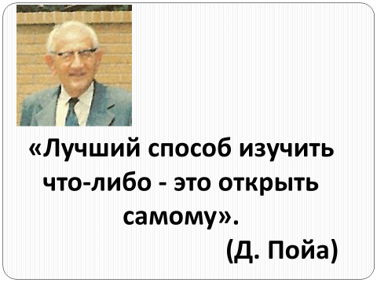
Здравствуйте! Свой урок мне хочется начать словами известного математика Дьёрдь По́йа (венгерский, швейцарский и американский математик), популяризатора науки. «Лучший способ изучить что-либо - это открыть самому». (Д. Пойа) Эти слова и будут эпиграфом нашего урока. Попробуйте определить исходя из эпиграфа урока, чем мы будем сегодня заниматься на уроке.
2 этап. Актуализация знаний и фиксация затруднения в деятельности . . Выявление места и причины затруднения
Целевая установка.
Актуализировать учебное содержание и мыслительные операции для восприятия нового материала. Зафиксировать все понятия и формулы, индивидуальное затруднение в деятельности.
фронтальный опрос терминов и понятий:
Давайте вспомним: Что такое площадь многоугольника? Свойства площадей.
Площади каких многоугольников вы уже умеете находить?
Какой приём мы использовали для вывода площадей прямоугольника, параллелограмма и треугольника? ( уч-ся вспоминают определение площади многоугольника, какие многоугольники рассматривались на прошлых уроках, приём доказательства: разбиение и достраивание многоугольника до фигуры площадь которого уже известна).
- Затем проводится небольшая самостоятельная работа в парах по заполнению кластера. (Ученики заполняют кластер, а затем идет проверка).
На интерактивной доске заполняется кластер «Площади фигур» для проверки.

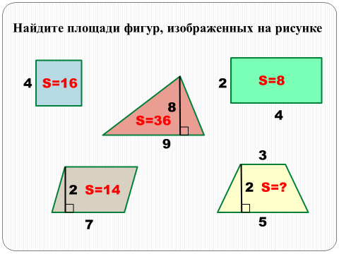
В ходе заполнения кластера ученики сталкиваются с интеллектуальным затруднением! Им не заполнить трапецию.
3 этап. Постановка учебной задачи.
Целевая установка.
На основе затруднения учащимся предлагается сформулировать цель урока и задачи для достижения этой цели.
Проблемная беседа. Назовите проблему. Какую цель ставите перед собой? (Открыть формулу площади трапеции).
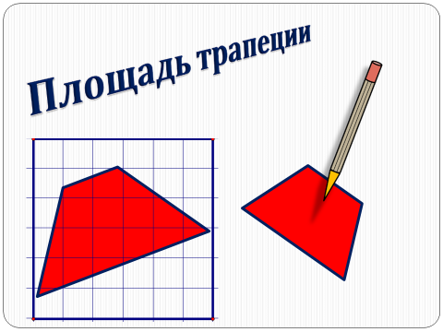

4 этап. Открытие нового знания
Целевая установка. Организовать решение исходной задачи, зафиксировать преодоление затруднения. - Давайте вспомним определение трапеции.
(Трапеция – это четырёхугольник, у которого две стороны параллельны, а две другие нет.)
– Как называются стороны трапеции? (Основания и боковые.)
– Слово “трапеция” – произошло от слова “трапеза” – это обед у монахов или столик для принятия пищи у монахов.
– Как вы думаете, почему? (Трапеция похожа на столик.)
И сейчас вы в группах проведете небольшое исследование по выводу формулы площади трапеции.
- На листе начертите трапеции и выполните задание, : разбить или достроить трапецию до фигуры площадь которого уже известна. (Каждой группе дается лист А4, где они должны совместной работой начертить трапецию, разбить ее на известные многоугольники, формулы площадей которые они знают и, используя свойство площадей, найти площади трапеции)
При необходимости учитель отдельным группам делает подсказку. После группы предлагают свои решения. 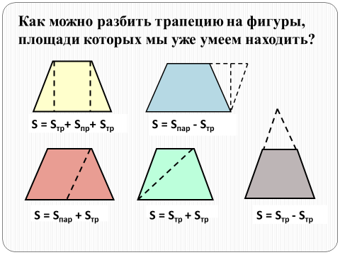
Учитель предлагает еще один вариант:
- Проведем диагональ трапеции. –Что видим? (значит площадь можно найти через сумму площадей треугольников) 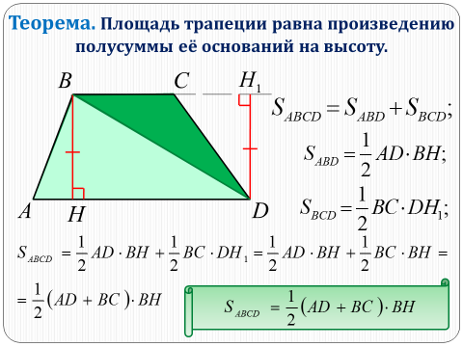
- Что нужно знать, чтобы найти S треугольника? (высоту) – проведем в каждом треугольнике.
-Как провести высоту в тупоугольном треугольнике? ( продолжить сторону и провести к ее продолжению)
-Назовите чему равна площадь каждого треугольника.
-Как теперь можно найти площадь трапеции?
- Попробуйте восстановить вывод формулы площади трапеции самостоятельно. Работаем в группах.
(S = S₁ + S₂= ½ à·h + .½ b·h= ½ (à + b)·h. Итак, S_{тр}= ½ (à + b)·h, где а и b – основания, h – высота.) Это и есть формула для вычисления площади трапеции. (проверка через проектор)
- Запишите в тетрадь.
5 этап. Первичное закрепление во внешней речи.
Целевая установка. Организовать усвоение учащимися новой формулы (Площадь трапеции)
- Найдите площадь трапеции, если основания равны 6 см и 8см, а высота 4 см.
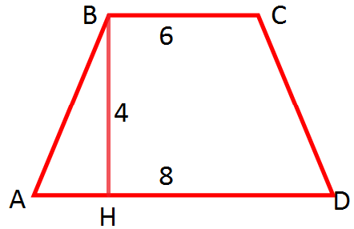

Физкультминутка
- Кто считает, что знает теперь формулу площади трапеции, встаньте, пожалуйста.
- Кто знает формулы для вычисления площади треугольника, улыбнитесь соседу слева.
- Кто знает формулы площади ромба, улыбнитесь соседу справа.
- Кто знает формулу площади прямоугольника, подними правую руку вверх.
- Кто знает формулу площади квадрата, подними левую руку вверх.
- И, наконец, кто знает формулу площади параллелограмма, помашите руками.
6 этап. Самостоятельная работа с самопроверкой
Целевая установка. Учить учащихся, опираясь на полученные знания, самостоятельно решать задачи.
Учащиеся решают 2 задачи с самопроверкой и самооценкой.
№1. Найти площадь трапеции, если высота равна 16 см, а его основания 45 и 24 см.
№2.Смежные стороны параллелограмма равны 12 см и 14 см, а его острый угол равен 30º. Найдите площадь параллелограмма.
7 этап. Включение новых знаний в систему знаний.
Целевая установка. Учить оперировать знаниями, развивать гибкость использования знаний
Учащимся предлагается назвать все формулы..
Затем предлагаются Задания из ЕГЭ (№3)
Самостоятельная работа
№ | Задание | Решение
1 | Найдите площадь трапеции, изображённой на рисунке.  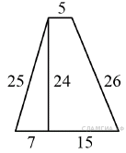
2 | Найдите площадь трапеции, изображенной на клетчатой бумаге с размером клетки 1 см 1 см (см. рис.). Ответ дайте в квадратных сантиметрах.  .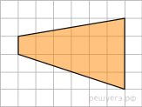
3 | Найдите площадь трапеции, изображенной на клетчатой бумаге с размером клетки 1 см 1 см (см. рис.). Ответ дайте в квадратных сантиметрах.  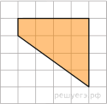

8 этап. Домашнее задание. Рефлексия учебной деятельности
Целевая установка. Подвести итог урока
- Итак, подведем итог нашего урока Вопросы:
1) Как вычислить площадь трапеции?
2) В каких единицах измеряется площадь трапеции?
3) Назовите виды трапеции.
4) Дайте определение трапеции.
5) Какие элементы трапеции нужно знать, для того чтобы найти ее площадь?
6) Чему равна площадь трапеции с основаниями 10 и 6 см, высотой равной 1 см.
Притча:
Шел мудрец, а навстречу ему три человека, которые везли под горячим солнцем тележки с камнями для строительства. Мудрец остановился и задал каждому по вопросу. У первого спросил: “Что ты делал целый день?” И тот с ухмылкой ответил, что целый день возил проклятые камни. У второго мудрец спросил: “А что ты делал целый день?”, и тот ответил: “А я добросовестно выполнял свою работу”. А третий улыбнулся, его лицо засветилось радостью и удовольствием: “А я принимал участие в строительстве храма”.
– Ребята, давайте попробуем с вами оценить каждый свою работу за урок:
– Кто работал так, как первый человек? (Поднимают руки.)
– Кто работал добросовестно?
– Кто принимал участие в строительстве храма знаний?

